Schreibe die richtige Zahl zu den Sportarten

6

5

4

3

2

1













12

11

100







9

8



7





Basketball

Tennis

Segeln

Skifahren

Tanzen

Schwimmen

Fuβball

Langlauf

Laufen

Tischtennis

Radfahren

Reiten

Volleyball

Karate

Judo

Hochsprung

Badminton

Golf

Turnen

Eishockey

24

23

22

21

20

19

18

17

16

15

14

13

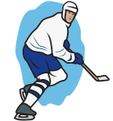



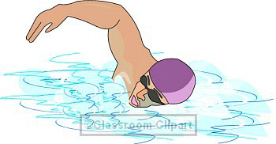

















[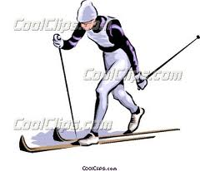](http://www.google.si/imgres?q=langlauf+clipart&hl=sl&biw=1280&bih=566&tbm=isch&tbnid=n8J_Dnor4At77M:&imgrefurl=http://de.coolclips.com/media/?D=peop1757&docid=u4Xz6XqxKMYbGM&imgurl=http://clipart.coolclips.com/300/wjm/tf05073/CoolClips_peop1757.jpg&w=300&h=258&ei=FqjXTsPZOYeTsAbo4qVM&zoom=1)

Handball

Tauchen

Surfen

Boxen